ПРЕСС-РЕЛИЗ
Разъясняем новшества о запрете размещения хостелов в квартирах
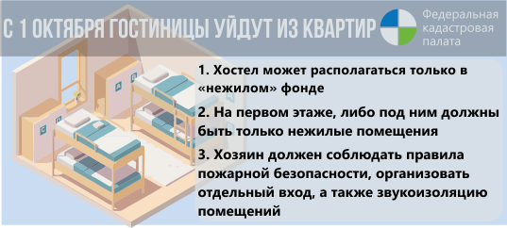
С 1 октября 2019 года в силу вступил закон о запрете размещения хостелов в жилых помещениях.
Нововведение не вводит запрет на работу хостелов, как вид гостиниц вообще. Оно ограничивает их расположение – теперь временное жилье может находиться только в помещениях нежилого назначения.
С 1 октября хостелы должны иметь отдельный вход и быть оборудованы звукоизоляцией, сигнализацией, сейфами, соответствовать требованиям пожарной безопасности. Хостелы должны размещаться на первых этажах. Расположение выше допустимо, если под ними только аналогичные нежилые помещения.
Также новый закон предусматривает право жильцов решать, будет ли располагаться в их доме хостел или нет.
Прежде чем обращаться в уполномоченный орган с заявлением о переводе жилого помещения в нежилое, собственник должен заручиться письменным согласием каждого владельца примыкающих к его квартире помещений, а также большинством голосов владельцев жилых и нежилых помещений, расположенных в подъезде.
______________________________________________________________________________________________________
Пресс-служба Кадастровой палаты по Краснодарскому краю
press23@23.kadastr.ru

